

TRANSKEU.ID: INOVASI PLATFORM TRANSPARANSI KEUANGAN PUBLIK BERBASIS ARTIFICIAL INTELLIGENCE UNTUK MENINGKATKAN LITERASI FISKAL DAN PARTISIPASI MASYARAKAT INDONESIA

NASKAH PRODUK INOVATIF DIAJUKAN UNTUK PEMILIHAN MAHASISWA BERPRESTASI
TINGKAT PRODI

OLEH
RIDHO RAMBU BASSAE 1713424006

PROGRAM STUDI DIPLOMA 2026 UNIVERSITAS NEGERI JAKARTA 2026

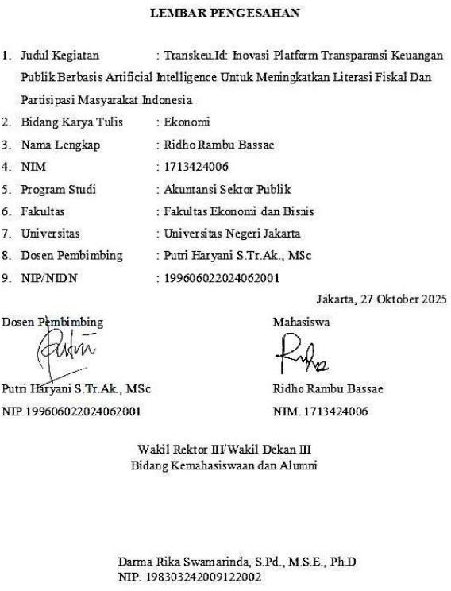

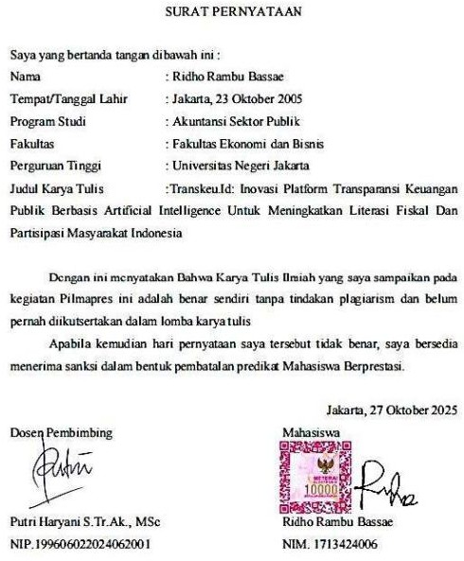

KATA PENGANTAR
Puji syukur Penulis panjatkan kehadirat Allah Subhanahu Wa Ta’ala berkat rahmat dan karunia-Nya, Naskah Produk Inovatif ini dapat diselesaikan dengan tepat waktu dan tanpa kendala apapun. Naskah Produk Inovatif ini disusun sebagai persyaratan seleksi mahasiswa berprestasi tingkat prodi. Dengan selesainya Naskah Produk Inovatif ini, Penulis mengucapkan terima kasih yang tak terhingga kepada:
- Prof. Dr. Komarudin, M.Si. Selaku Rektor Universitas Negeri Jakarta
- Dr. Andy Hadiyanto, MA. selaku Wakil Rektor/Wakil Dekan Bidang Kemahasiswaan dan Alumni,
- Hafifah Nasution, SE, M.S.Ak Selaku Koordinator Program Studi Akuntansi Sektor Publik
- Putri Haryani S.Tr.Ak., MSc Selaku Dosen pembimbing yang telah memberikan bimbingan dan motivasi,
- Orang tua dan keluarga Penulis yang banyak memberikan motivasi dan dorongan serta bantuan, baik secara moral, materil maupun spiritual,
- Keluarga BSO KSEI FEB UNJ sebagai rekan-rekan yang mendukung Produk Inovatif serta
- semua pihak yang telah membantu dalam menyelesaikan Naskah Produk Inovatif ini yang tidak dapat Penulis sebutkan satu per satu.
Penulis menyadari apabila Naskah Produk Inovatif ini masih memiliki banyak kekurangan. Semoga Produk Inovatif ini dapat bermanfaat bagi masyarakat Indonesia.
Jakarta, 27 Oktober 2026

Ridho Rambu Bassae

DAFTAR ISI

LEMBAR PENGESAHAN ii
SURAT PERNYATAAN iii
KATA PENGANTAR iv
DAFTAR ISI v
DAFTAR GAMBAR v
DAFTAR TABEL v
- LINGKUP PEMBAHASAN 1
  - Penerima Manfaat 1
  - Deskripsi Teori 1
- IDENTIFIKASI POTENSI DAN KEBUTUHAN LINGKUNGAN 1
  - Potensi yang dikembangkan 1
  - Data dan Fakta Kebutuhan Lingkungan 1
- RUMUSAN TARGET PEMBAGUNAN 1
- ANALISIS UNTUK MEMILIH CARA PENCAPAIAN TARGET 2
- PENJABARAN RENCANA KERJA 2
- PENJABARAN INFORMASI TAMBAHAN 2
- VISUALISASI GAGASAN 2
- LAMPIRAN 3
DAFTAR PUSTAKA 3
DAFTAR GAMBAR
Ganbar 1. Sustainability Development Goals 4 & 16 3

DAFTAR TABEL
Tabel 1. Target Rumusan Pembagunan Berciri SMART 7

LINGKUP PEMBAHASAN

Penerima Manfaat
Masyarakat Indonesia memiliki peran vital dalam pembangunan ekonomi nasional, terutama sebagai penyumbang utama pendapatan negara melalui pajak. Berdasarkan data Direktorat Jenderal Pajak (2023), jumlah wajib pajak terdaftar di Indonesia mencapai 73,9 juta orang, yang terdiri atas 68,7 juta wajib pajak orang pribadi dan 4,3 juta wajib pajak badan usaha. Tingkat kepatuhan pajak terus meningkat dengan penerimaan pajak mencapai Rp1.869 triliun pada tahun 2023, menyumbang lebih dari 80% total pendapatan negara (Kementerian Keuangan, 2023). Hal ini menunjukkan bahwa kontribusi masyarakat Indonesia terhadap pembiayaan negara sangat signifikan dan berperan penting dalam keberlanjutan fiskal nasional (Nasution & Fadilah, 2021).
Dengan jumlah penduduk mencapai 281,6 juta jiwa (Badan Pusat Statistik, 2024), hampir seperempat populasi Indonesia merupakan kontributor aktif terhadap pendapatan negara. Namun, meskipun masyarakat menjadi pihak yang membiayai jalannya pemerintahan, pemahaman mereka terhadap pengelolaan dan pelaporan keuangan negara masih tergolong rendah. Survei Nasional Literasi dan Inklusi Keuangan mencatat bahwa Indeks Literasi Keuangan Nasional Indonesia baru mencapai 49,68%, menandakan bahwa lebih dari separuh masyarakat belum memahami cara membaca informasi finansial dan fiskal, termasuk laporan APBN maupun APBD (Otoritas Jasa Keuangan, 2022). Kondisi ini menunjukkan bahwa rendahnya literasi fiskal menyebabkan masyarakat tidak mampu menilai efektivitas penggunaan pajak secara kritis, sehingga tingkat pengawasan publik terhadap kebijakan fiskal menjadi rendah (Fitriani & Saputri, 2023).
Hasil Open Budget Survey menunjukkan bahwa skor partisipasi publik Indonesia hanya 31/100, jauh di bawah rata-rata global (45/100). Selain itu, skor Open Budget Index (OBI) Indonesia berada pada 66/100, menandakan tingkat transparansi fiskal yang cukup baik, namun masih di bawah beberapa negara ASEAN seperti Filipina (74/100) dan Malaysia (72/100) (International Budget Partnership, 2023). Hal ini memperlihatkan bahwa keterbukaan data belum

sepenuhnya diikuti dengan peningkatan pemahaman publik terhadap isi laporan anggaran (Lestari & Rahmawati, 2022).
Kesenjangan antara transparansi formal dan pemahaman substantif ini juga terlihat dari berbagai penelitian yang menyoroti masih terbatasnya kemampuan masyarakat dalam menafsirkan laporan fiskal pemerintah. Meskipun pemerintah telah menyediakan berbagai portal data seperti APBN Kita, Data.go.id, dan Laporan Keuangan Pemerintah Pusat (LKPP), masyarakat masih kesulitan memahami isi laporan secara praktis (Budiyanto & Arifin, 2021). Rendahnya literasi fiskal publik ini turut berdampak pada lemahnya kepercayaan terhadap institusi keuangan negara karena publik tidak memahami secara jelas fungsi dan alokasi pajak yang mereka bayarkan (Mahardika & Nabila, 2019).
Sebagai perbandingan, negara seperti Singapura dan Malaysia telah berhasil menerapkan platform keterbukaan fiskal yang efektif melalui digitalisasi dan visualisasi interaktif. Singapura mengembangkan data.gov.sg, portal yang menggabungkan seluruh laporan keuangan pemerintah dengan narasi dan visual yang mudah dipahami masyarakat. Langkah ini terbukti meningkatkan kepercayaan publik terhadap pemerintah, mencapai tingkat 82%, tertinggi di kawasan Asia (Organisation for Economic Co-operation and Development, 2023). Sementara itu, Malaysia melalui Fiscal Policy Office (MOF Malaysia) menerapkan sistem dashboard analytics yang memungkinkan publik memantau kebijakan fiskal secara real-time, yang memperkuat partisipasi publik dan akuntabilitas pemerintah (Rahman & Nurdin, 2021).
Melihat kondisi tersebut, Indonesia membutuhkan solusi yang tidak hanya menghadirkan data fiskal, tetapi juga mempermudah masyarakat untuk memahami dan mengawasi keuangan negara, Transkeu.ID diusulkan sebagai solusi inovatif yang relevan untuk konteks Indonesia. Platform ini adalah sebuah platform inovatif berbasis Artificial Intelligence (AI) yang mengintegrasikan seluruh laporan keuangan pemerintah dari berbagai sumber resmi seperti Kemenkeu, BPK, dan Data.go.id ke dalam satu antarmuka. Transkeu.ID dilengkapi dengan fitur AI interaktif yang mampu menjelaskan isi laporan keuangan secara real-time dengan bahasa sederhana, menampilkan

visualisasi data, serta mengaitkan informasi keuangan dengan berita terkini terkait kebijakan fiskal. Dengan demikian, masyarakat dapat memperoleh pemahaman komprehensif tanpa harus membaca ratusan halaman laporan keuangan yang kompleks., serta sejalan dengan SDGs poin 4 (Pendidikan Berkualitas) dan SDGs poin 16 (Institusi yang Damai, Adil, dan Akuntabel)


Gambar 1. Sustainability Development Goals 4 & 16
Dengan mendukung dua poin SDGs tersebut, Transkeu.ID bertujuan untuk meningkatkan literasi fiskal masyarakat, mendorong partisipasi publik dalam pengawasan anggaran, dan memperkuat kepercayaan terhadap lembaga pemerintah. Platform ini tidak hanya menyediakan keterbukaan data, tetapi juga menghadirkan pengalaman pembelajaran publik yang partisipatif melalui teknologi AI. Dalam jangka panjang, Transkeu.ID diharapkan dapat menciptakan masyarakat yang lebih kritis, teredukasi, dan aktif dalam mewujudkan tata kelola keuangan negara yang transparan serta berkelanjutan.

Deskripsi Teori
Artificial Intelligence (AI) merupakan cabang ilmu komputer yang berfokus pada pengembangan sistem yang mampu meniru kemampuan berpikir dan pengambilan keputusan manusia (Russell & Norvig, 2021). Dalam konteks pengelolaan data publik, AI berfungsi untuk mengolah informasi dalam jumlah besar menjadi pengetahuan yang mudah dipahami, melalui fitur seperti natural language processing (NLP) dan machine learning yang dapat menjelaskan data secara otomatis dan kontekstual (Dwivedi et al., 2021). Penerapan AI dalam tata kelola keuangan publik memungkinkan proses analisis laporan keuangan

menjadi lebih efisien, transparan, dan mudah diakses oleh masyarakat luas (Rahman & Nurdin, 2021). Dengan demikian, AI berperan sebagai komponen utama dalam solusi Transkeu.ID, yang bertujuan menginterpretasikan data keuangan negara secara real-time dengan bahasa yang sederhana.
Transparansi Fiskal Digital merupakan prinsip tata kelola keuangan publik yang menekankan keterbukaan informasi fiskal melalui teknologi digital. OECD (2023) mendefinisikannya sebagai upaya pemerintah untuk menyediakan informasi anggaran yang akurat, tepat waktu, dan dapat diakses publik secara daring agar mendorong akuntabilitas dan partisipasi warga. Transparansi digital tidak hanya berkaitan dengan publikasi data, tetapi juga dengan usability—yakni sejauh mana data tersebut dapat dipahami dan digunakan masyarakat (Lestari & Rahmawati, 2022). Konsep ini menjadi landasan utama bagi Transkeu.ID untuk mengintegrasikan berbagai sumber data keuangan pemerintah seperti APBN, APBD, dan laporan audit BPK dalam satu portal digital yang mudah diakses dan dipahami.
Data Storytelling merupakan pendekatan penyajian data melalui kombinasi narasi, visualisasi, dan konteks untuk membantu publik memahami makna di balik angka dan statistik (Zitz & Baier 2023). Dalam pelaporan keuangan publik, pendekatan ini membantu mengubah data kompleks menjadi cerita yang menarik dan mudah dicerna, sehingga meningkatkan literasi fiskal masyarakat (Puspitasari & Rahman, 2021). Melalui integrasi data storytelling berbasis AI, Transkeu.ID menyajikan laporan keuangan negara dalam bentuk interaktif dan visual, memungkinkan masyarakat memahami hubungan antara kebijakan fiskal, penggunaan anggaran, dan dampaknya terhadap kehidupan sehari-hari.
Good Governance mencakup prinsip transparansi, akuntabilitas, partisipasi, dan efektivitas dalam penyelenggaraan pemerintahan (UNDP 2019). Dalam konteks digital, penerapan prinsip ini diwujudkan melalui sistem keterbukaan data publik dan keterlibatan masyarakat dalam pengawasan keuangan negara. Dengan mengadopsi prinsip-prinsip ini, Transkeu.ID tidak hanya berfungsi sebagai portal informasi, tetapi juga sebagai medium partisipatif yang memperkuat kepercayaan publik terhadap pemerintah.

IDENTIFIKASI POTENSI DAN KEBUTUHAN LINGKUNGAN

Potensi yang dikembangkan
Indonesia memiliki potensi besar dalam penguatan transparansi dan literasi keuangan publik melalui pemanfaatan teknologi digital. Masyarakat Indonesia sebagai pembayar pajak merupakan kontributor utama pendapatan negara, dengan jumlah wajib pajak terdaftar mencapai 73,9 juta orang (DJP, 2023). Potensi ini diperkuat oleh tingginya penetrasi digital di Indonesia, di mana pengguna internet telah mencapai 222 juta orang atau 80% dari populasi nasional (APJII, 2023). Kondisi ini menunjukkan bahwa infrastruktur digital yang semakin luas dapat menjadi peluang besar bagi pemerintah untuk meningkatkan keterbukaan informasi keuangan negara secara daring dan memperluas partisipasi publik dalam pengawasan anggaran.
Dari potensi tersebut, upaya peningkatan literasi keuangan publik menjadi bagian penting dari pembangunan ekonomi nasional. Berdasarkan Survei Nasional Literasi dan Inklusi Keuangan oleh Otoritas Jasa Keuangan (OJK, 2022), indeks literasi keuangan nasional Indonesia mencapai 49,68%, meningkat dari 38,03% pada tahun 2019. Peningkatan ini menunjukkan adanya perbaikan signifikan dalam pemahaman keuangan masyarakat, namun masih menyisakan ruang pengembangan terutama dalam konteks literasi fiskal publik. Hasil penelitian Lestari dan Rahmawati (2022) menunjukkan bahwa literasi fiskal yang baik dapat memperkuat kesadaran masyarakat terhadap transparansi anggaran, meningkatkan kepercayaan publik, serta mendorong partisipasi dalam pengawasan kebijakan fiskal. Dengan demikian, potensi masyarakat Indonesia untuk menjadi mitra aktif pemerintah dalam tata kelola keuangan publik masih sangat besar.
Kemudian, pemerintah Indonesia telah menunjukkan komitmen kuat dalam meningkatkan transparansi fiskal melalui berbagai kebijakan nasional. Implementasi Sistem Pemerintahan Berbasis Elektronik (SPBE), Portal Satu Data Indonesia (data.go.id), dan Open Government Indonesia (OGI) menjadi bukti konkret dukungan pemerintah terhadap keterbukaan informasi publik. Menurut Rahman dan Nurdin (2021), kebijakan digitalisasi pemerintahan tersebut berpotensi memperluas akses masyarakat terhadap informasi fiskal dan

mendorong terciptanya tata kelola keuangan yang lebih partisipatif. Di sisi lain, dukungan dari lembaga pengawasan seperti Badan Pemeriksa Keuangan (BPK) dan Kementerian Keuangan (Kemenkeu) turut memperkuat ekosistem transparansi melalui publikasi laporan keuangan pemerintah secara daring dan berkala.

Data dan Fakta Kebutuhan Lingkungan
Meskipun keterbukaan informasi fiskal di Indonesia menunjukkan perkembangan positif dalam satu dekade terakhir, namun belum sepenuhnya diimbangi dengan kemampuan masyarakat untuk memahami dan memanfaatkan data tersebut secara efektif. Berdasarkan Open Budget Survey 2023, Indonesia memperoleh skor 66/100 dalam aspek transparansi fiskal dan 31/100 dalam partisipasi publik, masih di bawah rata-rata global sebesar 45/100 (International Budget Partnership, 2023). Artinya, meskipun laporan keuangan negara sudah tersedia secara daring melalui portal seperti APBN Kita dan Data.go.id, masyarakat belum mampu menginterpretasikan informasi tersebut untuk menilai efektivitas penggunaan anggaran publik. Rendahnya tingkat pemahaman ini berbanding lurus dengan Indeks Literasi Keuangan Nasional yang hanya mencapai 49,68% (Otoritas Jasa Keuangan, 2022), menunjukkan bahwa hampir separuh penduduk Indonesia masih belum memiliki kemampuan membaca laporan fiskal dan keuangan secara memadai. Kondisi ini memperlihatkan adanya kesenjangan serius antara keterbukaan data (transparency) dan keterpahaman publik (comprehension), di mana masyarakat tetap pasif meskipun data anggaran telah tersedia. Rendahnya literasi fiskal juga berdampak pada lemahnya pengawasan publik terhadap penggunaan pajak, karena masyarakat belum mampu menilai efektivitas kebijakan fiskal secara kritis (Fitriani & Saputri, 2023).
Salah satu inovasi untuk mengatasi kesenjangan tersebut, dibutuhkan pendekatan inovatif berbasis teknologi yang mampu menjembatani antara keterbukaan data dan pemahaman publik. Salah satu pendekatan yang dinilai efektif adalah AI-based data storytelling, yakni pemanfaatan kecerdasan buatan untuk menyederhanakan penyajian data kompleks menjadi narasi yang mudah dipahami. Penggunaan Artificial Intelligence dalam penyajian data keuangan

publik terbukti mampu meningkatkan pemahaman masyarakat terhadap laporan fiskal melalui visualisasi interaktif dan narasi kontekstual yang lebih mudah dicerna (Liu et al., 2022). Penelitian lain juga menunjukkan bahwa penerapan AI-driven visualization systems dapat meningkatkan keterlibatan masyarakat hingga 37% dalam membaca laporan publik, karena kemudahan akses dan interpretasi data (Zhao et al., 2023). Pendekatan ini sejalan dengan konsep digital governance, yang menekankan pentingnya penerapan teknologi digital untuk memperkuat transparansi, akuntabilitas, dan partisipasi masyarakat dalam tata kelola pemerintahan (Dwivedi et al., 2021; Al-Hujran et al., 2020).
Melihat kondisi tersebut, penerapan AI storytelling system melalui Transkeu.ID menjadi langkah yang dibutuhkan untuk memperkuat pemahaman fiskal masyarakat Indonesia. Platform ini mengintegrasikan seluruh laporan keuangan pemerintah dari sumber resmi seperti Kementerian Keuangan, Badan Pemeriksa Keuangan, dan Data.go.id ke dalam satu sistem digital yang mudah diakses publik. Transkeu.ID dilengkapi dengan fitur kecerdasan buatan yang dapat menjelaskan isi laporan secara real-time dalam bahasa sederhana dan menampilkan visualisasi data interaktif yang relevan dengan isu fiskal terkini. Dengan demikian, Transkeu.ID tidak hanya berfungsi sebagai media transparansi, tetapi juga sebagai sarana edukasi publik berbasis teknologi yang meningkatkan literasi fiskal dan memperkuat partisipasi masyarakat. Solusi ini sejalan dengan Sustainable Development Goals (SDGs) poin 4 (Pendidikan Berkualitas) dan 16 (Institusi yang Damai, Adil, dan Akuntabel) karena mendukung pendidikan literasi finansial dan tata kelola pemerintahan yang transparan dan inklusif (United Nations, 2023).

RUMUSAN TARGET PEMBANGUNAN SMART

Tabel 1. Target Rumusan Pembagunan Berciri SMART
Target | Keterangan
Specific | - WHAT  Transkeu.ID merupakan platform digital berbasis Artificial Intelligence (AI) yang mengintegrasikan seluruh laporan keuangan pemerintah dari Kemenkeu, BPK, dan Data.go.id ke dalam satu sistem

terpadu. Platform ini menampilkan laporan keuangan dengan narasi otomatis, visualisasi interaktif, serta koneksi berita kebijakan terkait agar masyarakat memahami konteks penggunaan anggaran publik tanpa perlu membaca ratusan halaman laporan teknis.
- WHO
Program ini diperlukan untuk meningkatkan literasi fiskal, memperkuat transparansi, dan membangun kepercayaan publik terhadap pemerintah. Kondisi literasi keuangan nasional yang hanya 49,68% (OJK, 2022) dan rendahnya partisipasi publik dalam pengawasan anggaran (31/100, IBP, 2023) menjadi dasar urgensi penerapan solusi digital ini.
- WHEN
Transkeu.ID akan dimulai pengembangannya dimulai dari tahapan inisiasi, pengembangan, pilot project, ekspansi dan evaluasi dalam rentang waktu lima tahun.
- WHERE
- Fokus Utama: Indonesia, dengan prioritas pada daerah dengan tingkat literasi fiskal rendah namun berkontribusi besar terhadap penerimaan pajak nasional, seperti kawasan padat penduduk di Pulau Jawa dan Sumatra.
- Tahap Awal: Kota besar dengan infrastruktur digital yang sudah siap seperti Jakarta, Bandung, dan Surabaya untuk uji coba awal.
- Tahap Selanjutnya: Ekspansi ke daerah dengan kesenjangan akses informasi publik, seperti Nusa Tenggara, Sulawesi, dan Papua, untuk mendukung pemerataan literasi fiskal dan partisipasi publik secara nasional.
  - WHY
Program ini diperlukan untuk meningkatkan literasi fiskal dan memperkuat transparansi keuangan publik. Rendahnya literasi fiskal (49,68%) dan minimnya partisipasi publik (31/100) menunjukkan urgensi penerapan solusi digital yang inklusif (OJK, 2022; IBP, 2023).

- HOW
Pelaksanaan dilakukan melalui pengembangan platform digital Transkeu.ID dengan sistem AI interaktif yang mampu menjelaskan isi laporan keuangan secara real-time, menampilkan visualisasi data kontekstual, serta menyajikan informasi kebijakan fiskal secara terpadu.
Measur able | Langkah pengembangan gagasan kreatif program Transkeu.ID ini juga dapat terukur secara objektif, yakni melalui peningkatan literasi fiskal dan transparansi publik yang berdampak langsung terhadap partisipasi masyarakat dalam pengawasan anggaran negara. Keberhasilan Transkeu.ID diukur dari peningkatan tingkat literasi fiskal nasional yang menunjukkan pemahaman masyarakat terhadap laporan keuangan pemerintah meningkat secara bertahap setiap tahunnya. Selain itu, keterlibatan masyarakat dalam mengakses dan memahami data fiskal diharapkan berkembang secara signifikan seiring dengan kemudahan yang diberikan oleh fitur kecerdasan buatan dalam platform ini. Dampak sosial ekonomi dari program ini terlihat melalui meningkatnya kepercayaan publik terhadap institusi pemerintah, pemerataan akses informasi keuangan di seluruh wilayah Indonesia, serta tumbuhnya budaya transparansi yang partisipatif di kalangan masyarakat. Akhirnya, melalui Transkeu.ID, masyarakat diharapkan dapat menjadi bagian aktif dalam proses pembangunan fiskal negara yang transparan, adil, dan berkelanjutan.
Accepta ble | Produk Inovatif Transkeu.ID dapat diterima dengan empat alasan utama, yaitu:  - Tidak bertentangan dengan hukum dan norma sosial, serta mendukung amanat UU No. 14 Tahun 2008 tentang Keterbukaan Informasi Publik.  - Sejalan dengan RPJMN 2020–2024 dan Roadmap Digital Government Indonesia 2025.

- Mendukung target Sustainable Development Goals (SDGs) poin 4 (Pendidikan Berkualitas) dan 16 (Institusi yang Tangguh, Transparan, dan Akuntabel).
- Sejalan dengan kebijakan nasional Digital Government Framework 2025 dan strategi Open Government Indonesia (OGI).
Realisti c | Gagasan ini bersifat realistis, inovatif, dan adaptif karena menjawab kebutuhan nyata masyarakat Indonesia terhadap keterbukaan informasi keuangan negara yang mudah dipahami dan diakses oleh publik. Transkeu.ID hadir sebagai solusi yang mengoptimalkan potensi teknologi digital dan kecerdasan buatan untuk meningkatkan literasi fiskal serta transparansi publik. Platform ini dirancang agar dapat digunakan oleh berbagai lapisan masyarakat, mulai dari pelajar, akademisi, hingga wajib pajak umum, dengan antarmuka yang sederhana dan interaktif. Selain itu, gagasan ini sejalan dengan arah kebijakan pemerintah dalam percepatan transformasi digital nasional dan keterbukaan data publik. Transkeu.ID juga memiliki peluang besar untuk direalisasikan karena didukung oleh infrastruktur digital yang terus berkembang, meningkatnya partisipasi masyarakat dalam dunia digital, serta komitmen pemerintah dalam mewujudkan tata kelola keuangan negara yang transparan dan akuntabel.
Time Bound | Pelaksanaan program Transkeu.ID menggunakan pendekatan pengembangan berkelanjutan melalui lima fase utama, yaitu Idea, Testing, Growth, Expansion, dan Maturity, yang akan dilaksanakan selama 5 (lima) tahun pada periode 2025–2029. Program ini mencakup perumusan ide dan studi kelayakan pengembangan platform transparansi keuangan publik berbasis Artificial Intelligence (AI), pelaksanaan uji coba di wilayah percontohan, ekspansi regional dan nasional melalui penguatan sistem serta literasi fiskal publik, hingga evaluasi dan pembentukan Transkeu.ID Institute sebagai lembaga riset

keberlanjutan. Setiap fase dilaksanakan secara terukur untuk memastikan efektivitas, inklusivitas, dan keberlanjutan program dalam mewujudkan ekosistem transparansi fiskal nasional yang modern dan partisipatif.

ANALISIS UNTUK MEMILIH CARA PENCAPAIAN TARGET

Alternatif Cara Pencapaian Target
Inisiatif dari strategi Transkeu.ID dilakukan melalui dua pendekatan utama, yaitu pengembangan platform digital dan implementasi program literasi fiskal nasional. Sebelumnya, telah terdapat beberapa inisiatif pemerintah dan masyarakat sipil yang memiliki tujuan serupa, seperti APBN Kita, Data.go.id, dan Open Government Indonesia (OGI), yang berfokus pada keterbukaan data publik. Namun, pendekatan yang diusung Transkeu.ID menghadirkan inovasi baru dengan menggabungkan teknologi Artificial Intelligence (AI), data storytelling, dan edukasi fiskal interaktif yang terintegrasi dalam satu ekosistem digital.
Perbandingan antara alternatif solusi yang telah ada dengan pendekatan yang ditawarkan Transkeu.ID disajikan pada Lampiran 4 berikut. Berdasarkan analisis tersebut, dapat disimpulkan bahwa Transkeu.ID memberikan solusi yang lebih efektif dan adaptif terhadap kebutuhan masyarakat era digital dengan keunggulan pada aspek automated data explanation, AI-driven fiscal literacy, serta participatory transparency platform. Meskipun memerlukan kesiapan infrastruktur digital dan literasi dasar yang memadai, pendekatan ini dinilai paling potensial untuk mempercepat pencapaian target peningkatan literasi fiskal nasional dan transparansi keuangan publik di Indonesia.

Analisis SWOT
Analisis SWOT dari platform Transkeu.ID menunjukkan sejumlah kekuatan, kelemahan, peluang, dan ancaman yang perlu diperhatikan dalam proses pengembangan yang terlampir pada Lampiran 5 Dari sisi Strenght (Kekuatan), Memanfaatkan teknologi digital untuk mendukung keterbukaan fiskal, memiliki fokus jelas pada peningkatan literasi keuangan publik, terintegrasi dengan data resmi pemerintah, serta sejalan dengan target SDGs poin 4 (pendidikan berkualitas) dan 16 (institusi yang transparan dan akuntabel). Dari sisi Weakness (Kelemahan),

Ketergantungan pada ketersediaan infrastruktur digital di daerah, masih rendahnya literasi keuangan dan digital masyarakat, potensi resistensi birokrasi terhadap keterbukaan data, serta kebutuhan anggaran yang cukup besar di tahap awal. Dari sisi Opportunities (Peluang), Dukungan pemerintah terhadap transformasi digital dan transparansi fiskal, meningkatnya kesadaran publik terhadap keterbukaan informasi, perkembangan teknologi data analytics dan visualisasi, serta potensi kolaborasi dengan lembaga internasional seperti World Bank dan OECD yang memiliki program serupa. Dari sisi Threats (Ancaman), Risiko keamanan data publik dan privasi, potensi penyalahgunaan informasi, ketidakstabilan politik dan ekonomi, serta perubahan regulasi yang dapat menghambat keberlanjutan proyek.

Analisis Kompetitor
Platform Transkeu.ID sebelumnya telah memiliki beberapa platform yang serupa, dan untuk memberikan analisis mendalam terkait kelayakan dari platform Transkeu.ID, penulis membuat analisis kompetitor yang divisualisasikan pada Lampiran 6. Dari hasil analisis tersebut, dapat disimpulkan bahwa Transkeu.ID menawarkan pendekatan yang lebih interaktif, edukatif, dan partisipatif dibandingkan platform keterbukaan data publik lain seperti APBN Kita dan Data.go.id. Dengan integrasi kecerdasan buatan (Artificial Intelligence), visualisasi data interaktif, serta fitur feedback publik yang memungkinkan masyarakat berpartisipasi langsung dalam memahami dan mengawasi keuangan negara, Transkeu.ID tidak hanya menampilkan data fiskal, tetapi juga mendorong peningkatan literasi fiskal dan transparansi publik secara menyeluruh. Hal ini menjadikannya solusi inovatif yang selaras dengan upaya pemerintah menuju Digital Government Indonesia 2025, serta mendukung pencapaian SDGs poin 4, 16, dan 17 dalam membangun masyarakat yang inklusif, transparan, dan berdaya secara digital.

PENJABARAN RENCANA KERJA
Untuk mencapai berbagai tujuan yang ingin dicapai, Transkeu.ID memiliki strategi pelaksanaan yang akan dijalankan selama periode 5 (lima) tahun, berdasarkan 5 fase pengembangan yaitu: Idea, Testing, Growth, Expansion, dan Maturity. Program ini mencakup perancangan konsep dan arsitektur platform, uji coba sistem berbasis kecerdasan buatan, pengembangan integrasi dengan data

keuangan pemerintah, serta peningkatan kapasitas pengguna melalui edukasi fiskal digital.
Fokus utama dari pelaksanaan program ini adalah mewujudkan ekosistem transparansi fiskal nasional yang partisipatif, inklusif, dan adaptif, dengan menggabungkan fungsi AI Fiscal Explainer, interactive data dashboard, serta public feedback system untuk meningkatkan pemahaman dan keterlibatan masyarakat terhadap keuangan negara.
Selama lima tahun pelaksanaan (2025–2029), Transkeu.ID akan melalui tahapan bertahap mulai dari penyusunan konsep dan pengembangan awal (fase Idea), pelaksanaan pilot project dan integrasi lintas instansi (fase Testing), perluasan fitur dan peningkatan kapasitas teknologi (fase Growth), penguatan operasional serta kolaborasi nasional (fase Expansion), hingga konsolidasi keberlanjutan dan evaluasi menyeluruh (fase Maturity) yang terdapat pada Lampiran 7

PENJABARAN INFORMASI TAMBAHAN

Struktur Organisasi Pelaksana Produk
Untuk memastikan strategi yang dicetuskan oleh penulis dapat berjalan dengan efektif, terdapat struktur organisasi guna memastikan seluruh operasional dari platform dan program Transkeu.ID dapat berjalan sesuai tujuan yang ingin digapai. Struktur ini dibangun untuk mengintegrasikan aspek teknologi, edukasi publik, kemitraan strategis, dan tata kelola fiskal digital yang menjadi fokus utama program.
Adapun visualisasi struktur digambarkan pada Lampiran 8, dengan rincian peran dari masing-masing bagian dijelaskan dalam Lampiran 9. SDM yang unggul dan kompeten di bidangnya sangat diperlukan demi menjamin pengembangan dan keberlangsungan dari strategi ini, serta memastikan Transkeu.ID berfungsi optimal sebagai ekosistem transparansi fiskal yang berkelanjutan.

Pihak yang terlibat dalam Implementasi
Untuk mewujudkan dan mengimplementasikan gagasan kreatif ini, partisipasi dari berbagai pihak sangat penting guna menciptakan program Transkeu.ID yang menyeluruh, transparan, dan berkelanjutan Beberapa pihak yang akan terlibat secara aktif dalam perencanaan, pengembangan, dan pelaksanaan

program Transkeu.ID meliputi unsur pemerintah, akademisi, sektor teknologi, media, dan masyarakat sipil seperti pada Lampiran 10 Kolaborasi multisektor ini dibangun agar proses implementasi berjalan efektif, relevan terhadap kebijakan nasional, dan memberikan dampak nyata dalam peningkatan literasi fiskal publik serta kepercayaan masyarakat terhadap pengelolaan keuangan negara.

Sumber Dana
Penulis merekomendasikan strategi yang bertujuan untuk memberikan dampak signifikan terhadap peningkatan transparansi dan literasi fiskal publik melalui pengembangan platform digital Transkeu.ID berbasis Artificial Intelligence. Melalui program ini, total investasi yang diperlukan untuk pengembangan awal hingga fase keberlanjutan selama lima tahun sebesar Rp. 3.050.000.000, mencerminkan kebutuhan pendanaan yang dibutuhkan untuk mencapai tujuan yang telah dirumuskan (rincian anggaran dijabarkan pada Lampiran 11. Pendanaan program ini direncanakan berasal dari kolaborasi antara pemerintah, perguruan tinggi, dan mitra swasta teknologi, melalui skema public-private-academic partnership guna memastikan keberlangsungan inovasi dan efektivitas implementasi Transkeu.ID di tingkat nasional.

Mitigasi Risiko
Selama proses implementasinya, Transkeu.ID menghadapi sejumlah potensi risiko yang perlu diidentifikasi dan dimitigasi agar pelaksanaan program berjalan efektif dan berkelanjutan. Penulis mengidentifikasi risiko utama yang mencakup aspek teknologi, pendanaan, serta publik dan regulasi, yang masing-masing memiliki potensi dampak terhadap stabilitas operasional dan kredibilitas platform. Strategi mitigasi disusun secara terarah untuk mengantisipasi gangguan teknis, keterbatasan sumber daya, maupun risiko sosial dan hukum yang mungkin timbul selama pelaksanaan. Rincian lengkap mengenai potensi risiko dan langkah mitigasi tersebut dijabarkan pada Lampiran 12, yang dirancang untuk memastikan keamanan sistem, keberlanjutan pendanaan, serta kepercayaan publik terhadap implementasi Transkeu.ID sebagai platform transparansi fiskal nasional berbasis kecerdasan buatan.

Visualisasi Gagasan SAHABAT

Situasi Saat Ini:
Batasan Lingkungan:
- Rendahnya literasi fiskal masyarakat.
- Minimnya partisipasi publik dalam pengawasan APBN dan APBD.
- Akses data keuangan publik yang masih terfragmentasi di berbagai portal.
- Kompleksitas laporan keuangan pemerintah yang sulit dipahami oleh masyarakat awam.
Potensi Lingkungan:
- Ketersediaan data fiskal terbuka melalui Data.go.id, APBN Kita, dan laporan BPK.
- Infrastruktur digital nasional yang terus berkembang (222 juta pengguna internet).
- Dukungan pemerintah terhadap transformasi digital dan keterbukaan informasi publik.
- Meningkatnya kesadaran publik terhadap transparansi fiskal dan akuntabilitas pemerintah.
Situasi yang membutuhkan penanganan:
- Literasi fiskal nasional masih rendah (49,68%).
- Partisipasi publik terhadap transparansi fiskal masih lemah (skor partisipasi 31/100).
- Belum ada platform terpadu yang menjembatani data fiskal dengan pemahaman masyarakat.
- Keterbatasan narasi edukatif dan visualisasi yang menarik dalam laporan keuangan negara.
SAsaran
-Meningkatkan literasi fiskal publik melalui data storytelling berbasis AI.
  - Mendorong partisipasi masyarakat dalam pengawasan anggaran negara.
  - Mewujudkan transparansi fiskal yang inklusif dan mudah dipahami.
  - Mendukung SDGs poin 4 (Pendidikan Berkualitas) dan poin 16 (Institusi Transparan dan Akuntabel).
  - Memperkuat kepercayaan publik terhadap pemerintah melalui tata kelola fiskal yang terbuka.

HAmbatan
Internal: Keterbatasan sumber daya teknis dan finansial dalam pengembangan platform AI, Kebutuhan SDM dengan kompetensi di bidang analitik data dan komunikasi fiskal.
Eksternal: Rendahnya literasi digital masyarakat., Skeptisisme terhadap data pemerintah, Resistensi birokrasi terhadap keterbukaan data, Persaingan dengan portal fiskal lain yang sudah ada.

BAntuan
-Dukungan kebijakan pemerintah melalui
Open Government Indonesia dan SPBE.
- Kolaborasi dengan Kemenkeu, BPK, OJK, Kominfo, dan lembaga pendidikan.

Tindakan
-Mengembangkan platform Transkeu.ID berbasis AI untuk interpretasi data fiskal real-time.
- Mengintegrasikan data dari Kemenkeu, BPK, dan Data.go.id dalam satu portal publik
- Menyajikan laporan keuangan negara dalam bentuk visualisasi interaktif dan naratif sederhana.

DAFTAR PUSTAKA
Al-Hujran, O., Al-Debei, M.M., Chatfield, A.T. & Migdadi, M. (2020)
The imperative of digital government transformation: A conceptual framework for digital governance in developing countries. Government Information Quarterly, 37(3), 101–113.
APJII (2023) Laporan Survei Internet Indonesia 2023.
Jakarta: Asosiasi Penyelenggara Jasa Internet Indonesia. Available at: https://apjii.or.id
Badan Pusat Statistik (BPS) (2024) Statistik Indonesia 2024.
Jakarta: Badan Pusat Statistik.
Budiyanto, A. & Arifin, Z. (2021) Analisis Literasi Fiskal dan Transparansi Laporan Keuangan Pemerintah di Indonesia. Jurnal Akuntansi Publik, 9(2), 87–101.
Direktorat Jenderal Pajak (DJP) (2023) Laporan Kinerja Direktorat Jenderal Pajak 2023. Jakarta: Kementerian Keuangan Republik Indonesia.
Dwivedi, Y.K., Hughes, L., Ismagilova, E., Aarts, G. & Carlson, J. (2021) Artificial Intelligence (AI): Multidisciplinary perspectives on emerging challenges, opportunities, and agenda for research, practice and policy. International Journal of Information Management, 57, 101–118.
Fitriani, N. & Saputri, R. (2023) Literasi Fiskal dan Pengawasan Publik terhadap APBN di Indonesia. Jurnal Ekonomi dan Kebijakan Publik, 14(1), 55–66.
International Budget Partnership (IBP) (2023) Open Budget Survey 2023: Indonesia Country Report. Washington, D.C.: International Budget Partnership.
Kementerian Keuangan Republik Indonesia (2023) APBN Kita Edisi Desember 2023.Jakarta: Kementerian Keuangan Republik Indonesia.
Lestari, D. & Rahmawati, S. (2022) Digital Fiscal Transparency dan Partisipasi Publik di Era Pemerintahan Terbuka. Jurnal Governance dan Akuntabilitas Publik, 5(2), 112–128.
Liu, Y., Zhang, P. & Zhao, J. (2022) AI-Driven Visualization and Public

Engagement in Fiscal Data Analysis. Information Systems Frontiers, 24(6), 1453–1468.
Mahardika, A. & Nabila, R. (2019) Kepercayaan Publik terhadap Transparansi Fiskal di Indonesia. Jurnal Keuangan dan Pembangunan, 12(3), 201–215.
Nasution, H. & Fadilah, N. (2021) Kontribusi Pajak terhadap Pendapatan Negara dan Keberlanjutan Fiskal. Jurnal Ekonomi Nasional Indonesia, 7(1), 1–12. Organisation for Economic Co-operation and Development (OECD) (2023) OECD
Fiscal Transparency and Accountability Report 2023.Paris: OECD Publishing.
Otoritas Jasa Keuangan (OJK) (2022) Survei Nasional Literasi dan Inklusi Keuangan 2022.Jakarta: Otoritas Jasa Keuangan.
Puspitasari, R. & Rahman, F. (2021) Peran Data Storytelling dalam Literasi Fiskal Publik di Indonesia. Jurnal Komunikasi dan Informasi Publik, 4(2), 33–45.
Rahman, A. & Nurdin, M. (2021) Digitalisasi Transparansi Fiskal di Malaysia: Studi Kasus Fiscal Policy Office (MOF Malaysia). Jurnal Administrasi Publik dan Kebijakan, 8(1), 77–89.
Russell, S. & Norvig, P. (2021) Artificial Intelligence: A Modern Approach.
4th ed. Upper Saddle River, NJ: Pearson.
United Nations (2023) The Sustainable Development Goals Report 2023.
New York: United Nations.
Zitz, V. & Baier, P. (2023) Re-understanding of Data Storytelling Tools from a Narrative Perspective. Proceedings of the 2023 International Conference on Data Visualization and Communication.

LAMPIRAN

Lampiran 1. Wajib Pajak Tahun 2019-2023
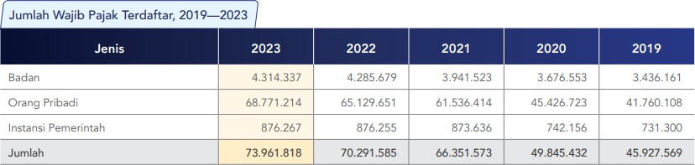

Lampiran 2. Data Penduduk Indonesia Tahun 2024
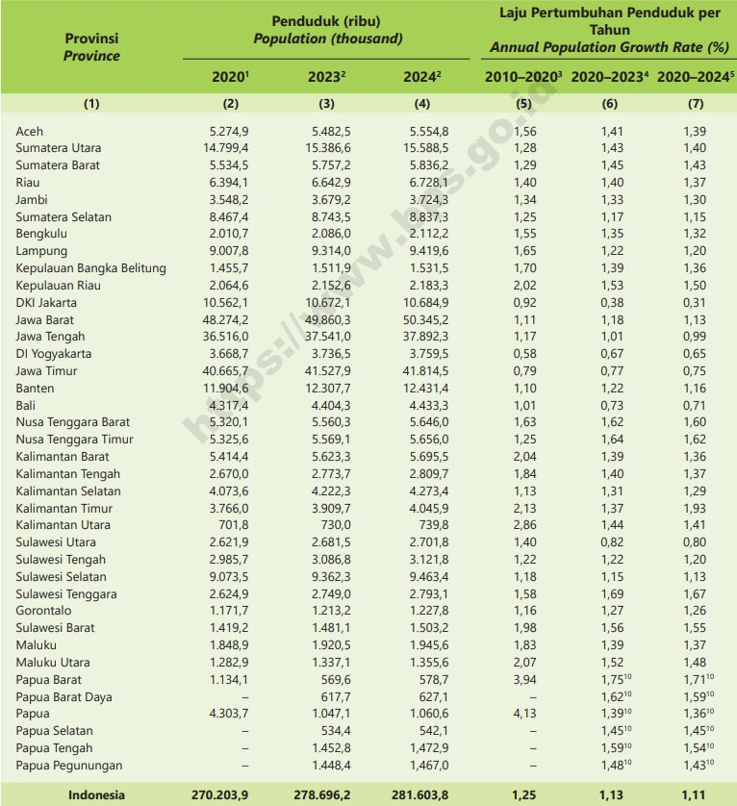

Lampiran 3. Poin Penjelasan SDGs

No. | Tujuan SDGs | Deskripsi Singkat | Relevansi terhadap Program Transkeu.ID
1 | SDG 4 Pendidikan Berkualitas (Quality Education) | Menjamin pendidikan yang inklusif, berkualitas, dan mendorong kesempatan belajar sepanjang hayat bagi semua. | Transkeu.ID mendukung peningkatan literasi fiskal dan digital masyarakat melalui fitur AI Fiscal Assistant dan program edukasi publik yang memberikan pemahaman mudah mengenai pengelolaan keuangan negara.
2 | SDG 16  Perdamaian, Keadilan, dan Kelembagaan yang Kuat (Peace, Justice and Strong Institutions) | Mendorong pembangunan lembaga yang efektif, akuntabel, dan transparan di semua tingkat pemerintahan. | Platform ini berfungsi sebagai instrumen transparansi fiskal nasional, membantu masyarakat mengakses data keuangan negara secara terbuka dan akuntabel, serta memperkuat kepercayaan publik terhadap lembaga pemerintah.

Lampiran 4. Analisa Capaian lain

Alternatif Program | Pendekatan Metode | Kelebihan | Keterbatasan | Solusi yang Dihadirkan oleh Transkeu.ID
1. APBN Kita (Kemenkeu RI) | Platform informasi publik berbasis situs web  yang | Transparan, rutin diperbarui, dan resmi dari pemerintah. | Bersifat satu arah (pasif), tidak interaktif, dan tidak menyediakan | Transkeu.ID mengembangka n fitur AI fiscal explainer untuk membantu  masyarakat

Alternatif Program | Pendekatan Metode | Kelebihan | Keterbatasan | Solusi yang Dihadirkan oleh Transkeu.ID
 | menampilka n data APBN dan laporan fiskal bulanan. |  | fitur edukatif berbasis AI. | memahami data APBN secara  otomatis dan interaktif.
2. Data.go.id | Portal data terbuka nasional yang berisi kumpulan data dari berbagai kementerian dan lembaga. | Menyediakan banyak dataset lintas sektor  dan akses terbuka. | Tidak fokus pada keuangan publik; sulit diakses masyarakat awam karena bersifat teknis. | Transkeu.ID melakukan data curation dan visual storytelling agar data fiskal mudah dipahami publik non-teknis.
3. Open  Government Indonesia (OGI) | Inisiatif kolaboratif pemerintah dan masyarakat untuk meningkatka n transparansi dan partisipasi  publik. | Mendorong kolaborasi lintas sektor dan tata kelola terbuka. | Tidak memiliki sistem berbasis AI atau  visualisasi data fiskal yang real-time. | Transkeu.ID mengintegrasik an partisipasi publik dalam feedback dashboard berbasis AI yang memetakan respons masyarakat

Alternatif Program | Pendekatan Metode | Kelebihan | Keterbatasan | Solusi yang Dihadirkan oleh Transkeu.ID
 |  |  |  | terhadap kebijakan fiskal.
4.  CekKeuangan Mu (Program Edukasi OJK) | Program sosialisasi keuangan dan literasi fiskal berbasis webinar dan kampanye media sosial. | Memperluas jangkauan literasi keuangan dasar bagi masyarakat. | Tidak menyediakan akses data fiskal riil dan tidak menghubungka n literasi dengan transparansi keuangan negara. | Transkeu.ID menghubungka n literasi fiskal dengan data aktual APBN/APBD,  menciptakan pengalaman belajar kontekstual dan berbasis data.
5. Transkeu.ID (Solusi Baru) | Platform transparansi keuangan publik berbasis AI dengan program literasi fiskal digital nasional. | Menggabungk an AI fiscal explainer, interactive dashboard, feedback publik, dan  open fiscal data. Skalabel, partisipatif, dan edukatif. | Membutuhkan penguatan infrastruktur digital dan peningkatan literasi dasar masyarakat. | Menyediakan pendekatan adaptif dan berkelanjutan untuk meningkatkan kepercayaan publik, literasi fiskal, serta partisipasi aktif masyarakat dalam pengawasan anggaran.

Lampiran 5. SWOT

ANALISA INTERNAL
STRENGHT | WEAKNESS
- Pemanfaatan teknologi Artificial Intelligence untuk menjelaskan data fiskal secara otomatis dan interaktif (AI Fiscal Explainer).  - Memiliki sasaran yang jelas dalam peningkatan literasi fiskal nasional dan transparansi keuangan publik.  - Kolaborasi multisektor dengan pemerintah, akademisi, dan masyarakat sipil.  - Sejalan dengan kebijakan Open Government Indonesia (OGI), SPBE, dan SDGs poin 4 (Pendidikan Berkualitas) & 16 (Kelembagaan yang Tangguh)  - Memanfaatkan data resmi pemerintah (Kemenkeu, BPK, Data.go.id) yang kredibel dan  dapat diverifikasi. | - Ketergantungan tinggi pada infrastruktur digital yang belum merata antar wilayah Indonesia.  - Rendahnya tingkat literasi fiskal dan digital di sebagian masyarakat, khususnya di daerah tertinggal.  - Potensi kesalahan atau bias dalam pemrosesan data AI jika integrasi antar lembaga belum optimal.  - Kebutuhan biaya awal tinggi untuk pengembangan sistem keamanan data dan server nasional.  - Kompleksitas koordinasi dengan banyak stakeholder lintas lembaga.
ANALISAN EKSTERNAL
OPPORTUNITY | THREATS
- Transformasi digital nasional dan peningkatan dukungan pemerintah terhadap keterbukaan data publik. | - Risiko keamanan siber dan kebocoran data publik.  - Resistensi dari lembaga atau pihak yang belum siap terhadap  keterbukaan data fiskal.

- Meningkatnya minat masyarakat terhadap transparansi dan partisipasi publik dalam pengawasan anggaran negara.  - Tren global penggunaan AI dan open data dalam tata kelola pemerintahan.  - Potensi integrasi dan kolaborasi dengan Kemenkeu, OJK, Bappenas, serta lembaga internasional seperti UNDP dan World Bank.  - Peluang ekspansi menjadi pusat transparansi fiskal regional di tingkat ASEAN (ASEAN  Fiscal Transparency Hub). | - Potensi penyalahgunaan atau manipulasi data oleh pihak ketiga.  - Ketidakstabilan ekonomi atau perubahan regulasi yang dapat memperlambat integrasi sistem nasional.  - Persaingan dengan platform analitik fiskal lain yang dikembangkan sektor swasta atau lembaga internasional.

Lampiran 6. Analisa Kompetitor

 | APBN Kita | Data.Go.ID | Transkeu.ID
Transparansi
Data
Interaktif | + | +
Berbasis AI | + | +
Integrasi Data
Pemerintah
Edukasi Publik | + | +

Lampiran 7. Penjabaran Rencana Kerja

Tahun | Fase Kuartal (Q1–Q4) | Fokus Utama dan Kegiatan yang Dilaksanakan
2025 – IDEA  (Konseptualisasi & Studi Awal) | Q1 (Jan–  Mar) | Pembentukan tim multidisiplin (AI, ekonomi publik, komunikasi digital). Survei kebutuhan masyarakat & pemetaan data fiskal dari Kemenkeu dan BPK.
 | Q2 (Apr–  Jun) | Workshop konsep AI-Fiskal dengan pemerintah dan akademisi. Penyusunan rancangan fitur utama (AI fiscal explainer, dashboard APBN, edukasi literasi fiskal).
 | Q3 (Jul–  Sep) | Pembuatan prototipe awal dan rancangan UI/UX publik. Simulasi integrasi data antar lembaga.
 | Q4 (Okt–  Des) | Validasi konsep dengan mitra nasional (BPKP, Kemenkeu). Penyusunan proposal pendanaan dan nota kesepahaman (MoU).
2026 – TESTING (Uji  Coba & Validasi Publik) | Q1 (Jan–  Mar) | Pembangunan platform beta version. Uji internal dan penyusunan modul keamanan data berbasis cloud dan blockchain.
 | Q2 (Apr–  Jun) | Pelaksanaan pilot project di 3 kota (Jakarta, Bandung, Surabaya). Pelatihan operator daerah dan pengguna awal.
 | Q3 (Jul–  Sep) | Evaluasi hasil uji lapangan. Peningkatan sistem visualisasi fiskal dan integrasi dengan SPBE (Sistem Pemerintahan Berbasis Elektronik).
 | Q4 (Okt–  Des) | Audit keamanan data (ISO/ISMS). Evaluasi pengguna publik dan penyusunan  rekomendasi peningkatan sistem.

Tahun | Fase Kuartal (Q1–Q4) | Fokus Utama dan Kegiatan yang Dilaksanakan
2027 – GROWTH  (Ekspansi Regional & Penguatan AI) | Q1 (Jan–  Mar) | Integrasi data fiskal dari 10 provinsi utama. Peluncuran fitur AI Narrative Engine untuk menjelaskan data anggaran otomatis.
 | Q2 (Apr–  Jun) | Pelatihan operator fiskal daerah dan fasilitator literasi fiskal. Kolaborasi riset dengan universitas.
 | Q3 (Jul–  Sep) | Publikasi laporan impact assessment tahap awal. Optimalisasi performa AI dan perbaikan antarmuka publik.
 | Q4 (Okt–  Des) | Evaluasi pertumbuhan pengguna dan kesiapan ekspansi nasional.
2028 – EXPANSION  (Ekspansi Nasional & Literasi Publik) | Q1 (Jan–  Mar) | Peluncuran resmi Transkeu.ID versi nasional. Penandatanganan MoU lintas kementerian dan lembaga.
 | Q2 (Apr–  Jun) | National Fiscal Literacy Roadshow di 10 provinsi. Kampanye nasional “Uang Kita, Transparansi Kita.”
 | Q3 (Jul–  Sep) | Implementasi feedback dashboard publik untuk partisipasi masyarakat. Kolaborasi media nasional dan daerah.
 | Q4 (Okt–  Des) | Evaluasi dampak literasi fiskal nasional dan integrasi dengan Open Government Indonesia (OGI).
2029 – MATURITY  (Keberlanjutan & Evaluasi Nasional) | Q1 (Jan–  Mar) | Evaluasi nasional dan audit dampak sosial-ekonomi Transkeu.ID.

Tahun | Fase Kuartal (Q1–Q4) | Fokus Utama dan Kegiatan yang Dilaksanakan
 | Q2 (Apr–  Jun) | Pembentukan Transkeu.ID Institute sebagai lembaga riset keberlanjutan AI fiskal publik.
 | Q3 (Jul–  Sep) | Penyusunan White Paper “AI for Fiscal Transparency 2030” dan roadmap pengembangan 2030–2035.
 | Q4 (Okt–  Des) | Serah terima sistem ke pemerintah pusat dan daerah, serta peluncuran versi ASEAN Fiscal Transparency Portal.

Lampiran 8. Struktur Organisasi
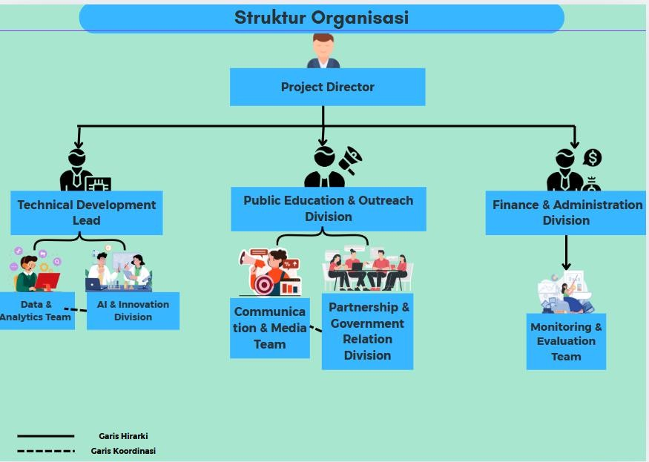

Lampiran 9. Tupoksi Struktur Organisasi

No. | Jabatan / Divisi | Deskripsi Peran | Tanggung Jawab Utama (Tupoksi)
1 | Project Director | Pemimpin utama  program dan pengambil keputusan strategis. | Menetapkan arah kebijakan program, mengawasi pelaksanaan seluruh fase (Idea–Maturity), dan memastikan kesesuaian dengan visi transparansi fiskal nasional.
2 | Technical Development Lead | Kepala pengembangan sistem digital dan integrasi teknologi. | Mengelola pengembangan AI Fiscal Explainer, data visualization dashboard, dan keamanan sistem Transkeu.ID.
3 | Data & Analytics Team | Tim analisis dan pengelolaan data fiskal publik. | Melakukan pengumpulan, verifikasi, dan analisis data APBN/APBD; mengelola sistem data untuk keperluan publikasi dan edukasi.
4 | Public Education & Outreach Division | Unit penggerak literasi fiskal publik dan edukasi digital. | Merancang konten edukasi keuangan publik, mengadakan webinar/lokakarya, dan membangun komunitas pengguna Transkeu.ID.
5 | Partnership & Government Relation Division | Penanggung jawab kolaborasi antar-lembaga dan instansi pemerintah. | Menjalin kemitraan dengan Kemenkeu, OJK, dan lembaga riset; mengoordinasikan sinkronisasi data antarinstansi.
6 | AI & Innovation Division | Tim riset dan pengembangan teknologi  kecerdasan buatan. | Mengembangkan algoritma AI untuk interpretasi fiskal otomatis, prediksi kebijakan fiskal, dan  pengembangan fitur cerdas baru.

No. | Jabatan / Divisi | Deskripsi Peran | Tanggung Jawab Utama (Tupoksi)
7 | Finance & Administration Division | Pengelola aspek keuangan dan tata usaha organisasi. | Menyusun anggaran proyek, mengelola keuangan operasional, dan memastikan efisiensi penggunaan dana program.
8 | Monitoring & Evaluation (M&E) Team | Unit pengawasan dan evaluasi program. | Melakukan penilaian terhadap capaian setiap fase program, menyiapkan laporan evaluasi tahunan, dan memberikan rekomendasi pengembangan.
9 | Communication & Media Team | Pengelola komunikasi publik dan branding digital. | Membangun citra positif platform melalui media sosial, publikasi laporan, dan penyebaran hasil riset ke publik.

Lampiran 10. Pihak yang Terlibat

No. | Pihak yang Terlibat | Peran
1 | Kementerian Keuangan  Republik Indonesia (Kemenkeu RI) | Penyedia data fiskal nasional dan indikator APBN; mitra utama dalam validasi dan publikasi data keuangan publik.
2 | Badan Pemeriksa Keuangan (BPK) | Menyediakan laporan audit fiskal untuk meningkatkan akuntabilitas dan transparansi data yang ditampilkan pada platform.
3 | Kementerian Komunikasi dan Informatika (Kemenkominfo) | Mendukung kebijakan digital nasional, integrasi data melalui portal Data.go.id, serta keamanan dan infrastruktur jaringan  publik.

No. | Pihak yang Terlibat | Peran
4 | Lembaga Kebijakan  Pengadaan Barang/Jasa Pemerintah (LKPP) | Mengintegrasikan data pengadaan dan realisasi anggaran pemerintah ke dalam sistem dashboard Transkeu.ID.
5 | Open Government Indonesia (OGI) | Fasilitator kolaborasi pemerintah dan masyarakat sipil dalam implementasi prinsip transparansi dan partisipasi publik.
6 | Perguruan Tinggi (UNJ, UI, UGM, IPB) | Mitra akademik dalam riset kebijakan fiskal, pengembangan modul edukasi fiskal digital, dan kegiatan literasi publik.
7 | Startup & Mitra Teknologi (Google Cloud, Telkom Indonesia, dan mitra AI nasional) | Penyedia infrastruktur cloud computing, integrasi kecerdasan buatan (AI), dan dukungan keamanan siber.
8 | Media Nasional dan Komunitas Digital (TVRI, Kompas, Detik, Katadata) | Menyebarluaskan informasi mengenai literasi fiskal dan keterbukaan publik melalui media daring dan kampanye digital.
9 | Masyarakat Sipil dan Pelajar | Pengguna aktif Transkeu.ID yang berperan sebagai pengawas sosial, kontributor feedback publik, dan agen edukasi literasi fiskal di lingkungan masyarakat.

Lampiran 11. Sumber Dana

No. | Komponen Kegiatan | Uraian | Estimasi Biaya (Rp)
1 | Pengembangan dan Pemeliharaan Platform Digital | Biaya pengembangan awal sistem Transkeu.ID, server cloud, domain, keamanan data (SSL, firewall), dan  pemeliharaan tahunan. | 850.000.000

No. | Komponen Kegiatan | Uraian | Estimasi Biaya (Rp)
2 | Integrasi Data dan Sistem AI Fiscal Explainer | Implementasi algoritma kecerdasan buatan, pelatihan model AI dengan data fiskal, serta integrasi API dari Kemenkeu, BPK, dan LKPP. | 600.000.000
3 | Riset dan Validasi Data Fiskal Publik | Kegiatan pengumpulan, analisis, dan verifikasi data APBN/APBD; riset akademik bersama universitas mitra. | 200.000.000
4 | Program Literasi Fiskal dan Edukasi Publik | Pelatihan, webinar, dan sosialisasi di 10 provinsi; produksi materi edukasi digital, infografik, dan video publik. | 300.000.000
5 | Kegiatan Monitoring dan Evaluasi (M&E) | Evaluasi berkala program tiap tahun; survei kepuasan publik; laporan efektivitas implementasi platform. | 150.000.000
6 | Kemitraan dan  Kolaborasi Lintas Instansi | Penguatan kerja sama dengan pemerintah, lembaga akademik, media, dan mitra teknologi nasional. | 100.000.000
7 | Tim Teknis dan Manajemen Proyek | Honorarium tenaga ahli (AI engineer, data analyst, desainer UI/UX, project manager, evaluator, admin keuangan). | 500.000.000
8 | Promosi, Branding, dan Media Publikasi | Biaya kampanye publik, desain visual, publikasi laporan tahunan, serta kegiatan media partnership. | 150.000.000
9 | Operasional dan Administrasi  Program | Transportasi, logistik kegiatan, ATK, rapat koordinasi, dan biaya  umum operasional. | 100.000.000

No. | Komponen Kegiatan | Uraian | Estimasi Biaya (Rp)
10 | Cadangan Kontinjensi dan Pengembangan Lanjutan | Dana antisipasi kebutuhan tambahan atau pembaruan teknologi di fase Expansion dan Maturity. | 100.000.000
— | Total Estimasi Anggaran (5 Tahun Implementasi) |  | 3.050.000.000

Lampiran 12. Mitigasi Risiko
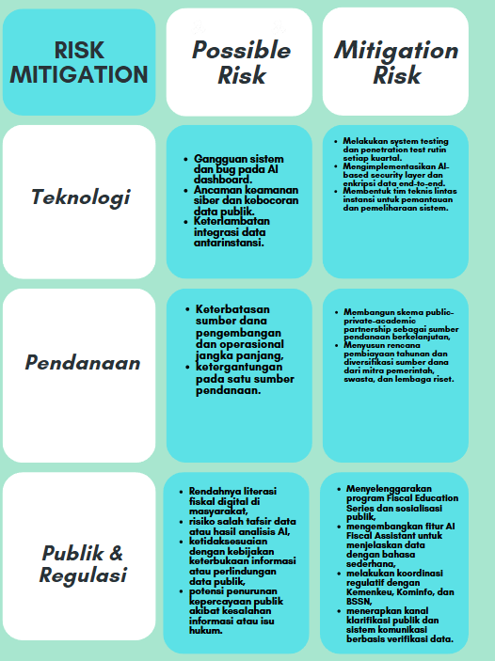

Lampiran 13. Logo Product
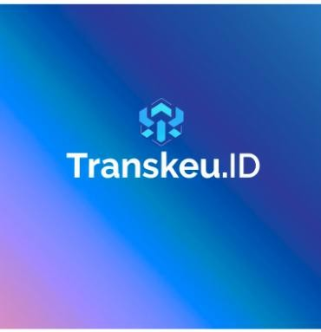

Lampiran 14. Prototype


Lampiran 15. Tampilan Product

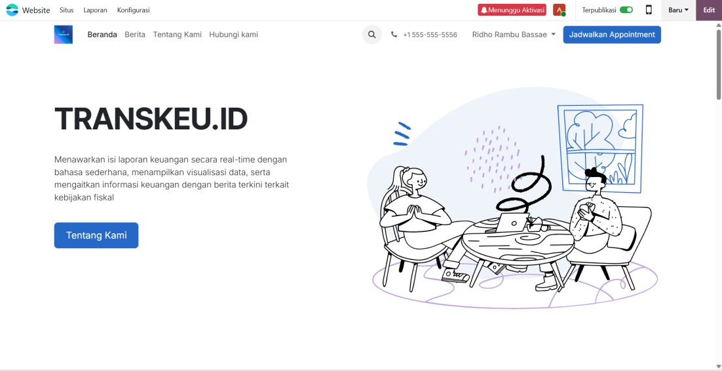
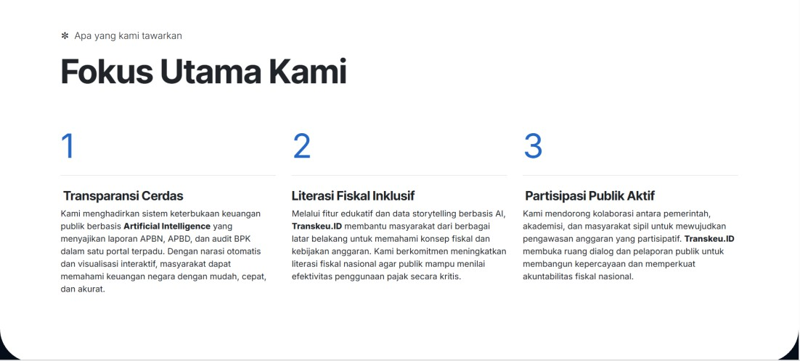
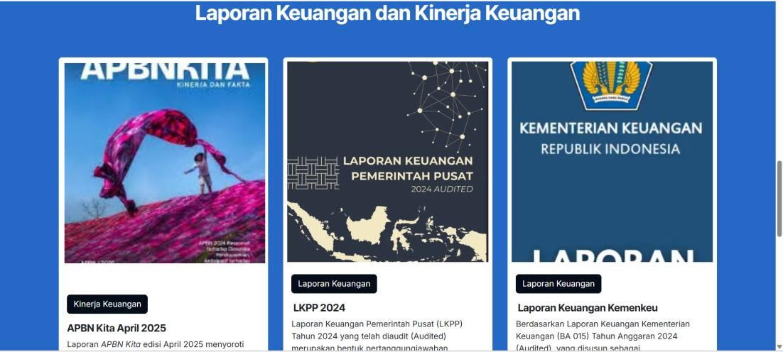


Lampiran 16. Turnitin

